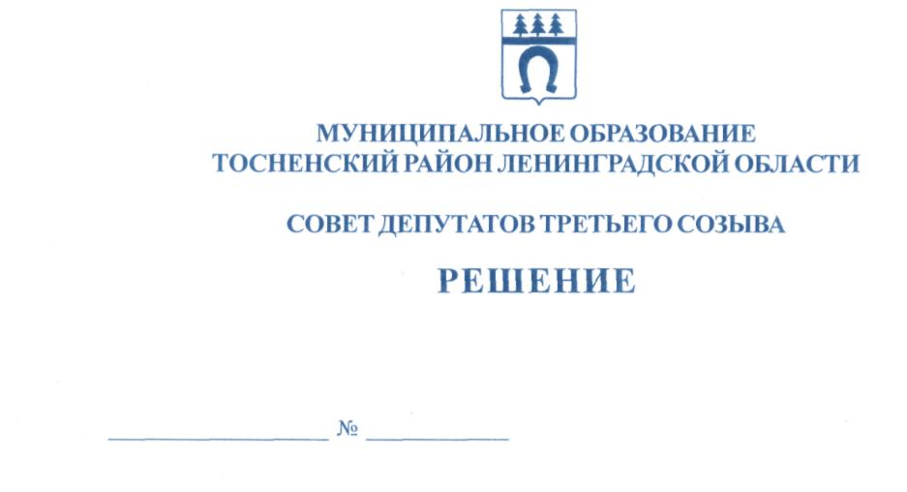

23.06.2017 140

О внесении изменений в Устав муниципального образования
Тосненский район Ленинградской области

В целях приведения Устава муниципального образования Тосненский район Ленинградской области в соответствие с действующим законодательством, в соответствии с ФЗ от 06.10.2003 № 131-ФЗ «Об общих принципах организации местного самоуправления в РФ», принимая во внимание результаты публичных слушаний от 20 июня 2017 года по проекту решения совета депутатов муниципального образования Тосненский район Ленинградской области о внесении изменений в Устав муниципального образования Тосненский район Ленинградской области, совет депутатов муниципального образования Тосненский район Ленинградской области

РЕШИЛ:

1. Внести следующие изменения в Устав муниципального образования Тосненский район Ленинградской области, утвержденный решением совета депутатов муниципального образования Тосненский район Ленинградской области от 15.12.2015 № 70, зарегистрированный Управлением Министерства юстиции Российской Федерации 29 января 2016 года государственный регистрационный номер RU475170002016001:
1.1 пункт 14 части 1 статьи 4 изложить в следующей редакции: «14) организация предоставления общедоступного и бесплатного дошкольного, начального общего, основного общего, среднего общего образования по основным общеобразовательным программам в муниципальных образовательных организациях (за исключением полномочий по финансовому обеспечению реализации основных общеобразовательных программ в соответствии с федеральными государственными образовательными стандартами), организация предоставления дополнительного образования детей в муниципальных образовательных организациях (за исключением дополнительного образования детей, финансовое обеспечение которого осуществляется органами государственной власти субъекта Российской Федерации), создание условий для осуществления присмотра и ухода за детьми, содержания детей в муниципальных образовательных организациях, а также осуществление в пределах своих полномочий мероприятий по обеспечению организации отдыха детей в каникулярное время, включая мероприятия по обеспечению безопасности их жизни и здоровья;»;
1.2 часть 9 статьи 17 дополнить словами: «,либо применения к нему по решению суда мер процессуального принуждения в виде заключения под стражу или временного отстранения от должности»;
1.3 пункт 8 части 2 статьи 18 изложить в следующей редакции: «8) устанавливает порядок проведения конкурса на замещение должности главы администрации Тосненского района и по согласованию с советом депутатов Тосненского городского поселения Тосненского района Ленинградской области утверждает условия контракта для главы администрации Тосненского района в части, касающейся осуществления полномочий по решению вопросов местного значения;»;
1.4 в пункте 3 части 1статьи 19 вместо слов «частями 4, 6» читать: «частями 4, 6, 6.2, 7»;
1.5 в пункте 12 части 1 статьи 24 вместо слов «частями 4, 6» читать: «частями 4, 6, 6.2, 7»;
1.6 первое предложение части 2 статьи 24 изложить в следующей редакции: «В случае досрочного прекращения полномочий главы Тосненского района, до принятия решения совета депутатов об избрании главы Тосненского района, либо применения к нему по решению суда мер процессуального принуждения в виде заключения под стражу или временного отстранения от должности, полномочия главы Тосненского района временно исполняет заместитель главы муниципального образования.»;
1.7 пункт 2 части 2 статьи 24 изложить в следующей редакции: «2) установления в отношении избранного на муниципальных выборах главы Тосненского района факта открытия или наличия счетов (вкладов), хранения наличных денежных средств и ценностей в иностранных банках, расположенных за пределами территории Российской Федерации, владения и (или) пользования иностранными финансовыми инструментами в период, когда указанное лицо было зарегистрировано в качестве кандидата на выборах главы Тосненского района.
1.8 часть 9 статьи 26 изложить в следующей редакции: «9. Условия контракта в части осуществления полномочий по решению вопросов местного значения для главы администрации Тосненского района утверждаются советом депутатов Тосненского района по согласованию с советом депутатов Тосненского городского поселения Тосненского района Ленинградской области.»;
1.9 часть 12 статьи 26 изложить в следующей редакции: «12. Глава администрации должен соблюдать ограничения, запреты, исполнять обязанности, которые установлены Федеральным законом от 25 декабря 2008 года N 273-ФЗ «О противодействии коррупции», Федеральным законом от 03 декабря 2012 года № 230-ФЗ «О контроле за соответствием расходов лиц, замещающих государственные должности, и иных лиц их доходам», Федеральным законом от 07 мая 2013 года № 79-ФЗ «О запрете отдельным категориям лиц открывать и иметь счета (вклады), хранить наличные денежные средства и ценности в иностранных банках, расположенных за пределами территории Российской Федерации, владеть и (или) пользоваться иностранными финансовыми инструментами.»;
1.10 в пункте 3 части 13 статьи 26 вместо слов: «частью 12» читать: «частью 14 или 14.1»;
1.11 в пункте 11 части 13 статьи 26 вместо слов» «частями 4, 6» читать: «частями 4, 6, 6.2, 7»;
1.12 статью 26 дополнить частью 14.1 следующего содержания: «14.1. Контракт с главой администрации может быть расторгнут в судебном порядке на основании заявления Губернатора Ленинградской области в связи с несоблюдением ограничений, запретов, неисполнением обязанностей, которые установлены Федеральным законом от 25 декабря 2008 года № 273-ФЗ «О противодействии коррупции», Федеральным законом от 03 декабря 2012 года № 230-ФЗ «О контроле за соответствием расходов лиц, замещающих государственные должности, и иных лиц их доходам», Федеральным законом от 07 мая 2013 года № 79-ФЗ «О запрете отдельным категориям лиц открывать и иметь счета (вклады), хранить наличные денежные средства и ценности в иностранных банках, расположенных за пределами территории Российской Федерации, владеть и (или) пользоваться иностранными финансовыми инструментами», выявленными в результате проверки достоверности и полноты сведений о доходах, расходах, об имуществе и обязательствах имущественного характера, представляемых в соответствии с законодательством Российской Федерации о противодействии коррупции.»;
1.13 статью 26 дополнить частью 15 следующего содержания: «15. В случае досрочного прекращения полномочий главы администрации Тосненского района либо применения к нему по решению суда мер процессуального принуждения в виде заключения под стражу или временного отстранения от должности его полномочия временно исполняет муниципальный служащий, замещающий должность заместителя главы администрации Тосненского района, за которым в соответствии с правовым актом администрации Тосненского района, утверждающим распределение обязанностей между заместителями главы администрации муниципального образования Тосненский район Ленинградской области, закреплена ответственность за решением вопросов по организации взаимодействия с органами местного самоуправления и общественными организациями, по организации текущей работы администрации Тосненского района.»;
1.14 Последнее предложение части 9 статьи 34 изложить в следующей редакции: «Не требуется официальное опубликование (обнародование) порядка учета предложений по проекту муниципального правового акта о внесении изменений и дополнений в Устав, а также порядка участия граждан в его обсуждении в случае, когда в Устав вносятся изменения в форме точного воспроизведения положений Конституции Российской Федерации, федеральных законов, конституции (устава) или законов субъекта Российской Федерации в целях приведения данного Устава в соответствие с этими нормативными правовыми актами.»;
1.15. Статью 35 изложить в следующей редакции: «1. Официальным опубликованием муниципальных правовых актов является публикация их полного текста в газете «Тосненский вестник». 2. Обнародованием муниципальных правовых актов является доведение их содержания до населения посредством их размещения для ознакомления граждан на официальном сайте администрации района в информационно-телекоммуникационной сети «Интернет»: www.tosno-online.com, а так же одним из электронных средств массовой информации – телепрограммы «Тосненское телевидение» и радиопрограммы «Радио Тосно Плюс». 3. Использование сетевого средства массовой информации в качестве единственного или альтернативного источника официального опубликования (обнародования) муниципальных правовых актов не допускается.».
1.16. Часть 1 статьи 42 изложить в следующей редакции: «Настоящий Устав, муниципальный правовой акт о внесении изменений в Устав принимаются в соответствии с частями 9-10 ст. 34 и вступают в силу в порядке, установленном частью 3 статьи 36 настоящего Устава».
2. Направить настоящее решение на государственную регистрацию в территориальный орган уполномоченного федерального органа исполнительной власти в сфере регистрации уставов муниципальных образований.
3. Главе муниципального образования Тосненский район Ленинградской области обеспечить официальное опубликование и обнародование настоящего решения после его государственной регистрации в установленный законом срок.

Глава муниципального образования В. Захаров

Антонович
14 пг

